**友元函数目的是提高程序的运行效率，而且独立于当前类的外部函数。**

**构造函数是在创建对象时候被执行，构造函数名与类名完全相同。**

**析构函数在一个类中只有一个，无参数且不能指定返回类型。**

**第三章的知识点例如类与对象，构造函数和析构函数，对象数组（决定输出几遍），静态成员，友元等等都为后面两章派生与多态性奠定了基础。**

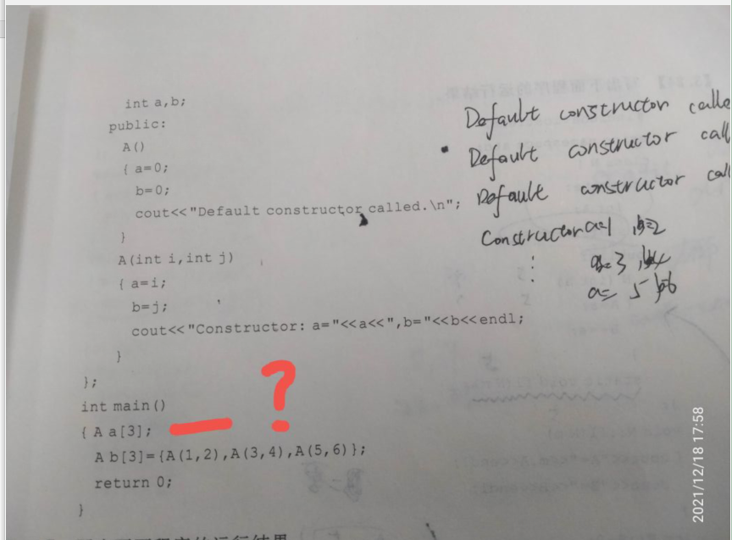

小a3的意思，就是说开了一个长度为三的类的这个数组，然后它自动调用他的无参构造函数。对象数组是3，就是输出三行，有参无参分别对应好对应的语句。